Дисциплина: САиМИС (системный анализ и моделирование информационных систем)
Разбор лабораторной работы «Лр 2 САиМИС»
Выполнил(а): [ФИО], гр. [группа]
Проверил(а): [ФИО преподавателя]

Тема: Моделирование системы массового обслуживания в среде Simulink (отделение «Почты России»)
Разбор выполняется по трём пунктам: (1) описание моделируемого реального объекта с настройками; (2) цель создания модели и получаемые статистические данные; (3) обоснование времени прогона модели.

1. Моделируемый реальный объект и его настройки
Моделируемый реальный объект — отделение «Почты России» с двумя кассами. У каждой кассы своя очередь клиентов. Если в очередь становится клиент с привилегиями (инвалид, участник ВОВ и др.), он обслуживается вне очереди. После завершения обслуживания клиенты покидают отделение. Переходы клиентов из одной очереди в другую не моделируются. Модель соответствует двум параллельным каналам обслуживания с приоритетным (льготным) потоком на каждом.
Настройки объекта, выявленные из описания модели:
Параметр / роль объекта | Значение в модели
Потоки клиентов (4 генератора) | Time-Based Entity Generator(1…4): Distribution = Constant; Period = 3, 3, 1, 2; Generation event priority = 300; статистика Number of entities departed (#d)
Обычные клиенты (стоят в очереди) | генераторы 1 и 3: их заявки поступают в очереди FIFO Queue
Льготные (приоритетные) клиенты | генераторы 2 и 4: их заявки поступают напрямую на Path Combiner и обслуживаются вне очереди (вход с приоритетом)
Очереди у касс | FIFO Queue: Capacity = 25 и Capacity = 30; статистики: Number of entities departed (#d), Average wait (w) — сколько людей в очереди и как долго они ждут
Приоритетное обслуживание | Path Combiner(1) и Path Combiner(1.2): Number of entity input ports = 2 (льготный поток приоритетнее основного)
Кассы | Single Server и Single Server1: Service time from = Signal port t; Service completion event priority = 50; статистики: Number of entities departed (#d), Utilization (util)
Время обслуживания клиентов | Event-Based Random Number и Event-Based Random Number1: Distribution = Exponential; Mean = 1 и Mean = 2; Initial seed = 12345 (каждая касса работает со своей частотой)
Выход из отделения | Input Switch объединяет потоки с двух касс; Entity Sink удаляет («обслуживает окончательно») все заявки — все клиенты покидают отделение
Визуализация | Display × 8 (счётчики), Signal Scope × 6: длина очереди по времени, время обслуживания запроса, нагрузка кассы — по два на каждую кассу
Соответствие модели реальному объекту: количество людей — количество сгенерированных заявок; обслуживающие кассы — серверы Single Server; время обслуживания — случайное число Event-Based Random Number; конец обслуживания — Entity Sink.

2. Цель создания модели и получаемые статистические данные
Цель модели: проверить, что льготные клиенты обслуживаются вне очереди (быстрее основного потока), и оценить загрузку обеих касс и длину очередей. При прогоне модели можно получить:
- количество клиентов, находящихся в очереди (счётчики Display1 и Display4), и графики длины очереди по времени (Signal Scope1 и Scope4: ось X — запросы/время, ось Y — число запросов в очереди);
- сколько каждый клиент отстоял в очереди (Average wait, w — «сколько людей в очереди»);
- время обслуживания каждого запроса (Signal Scope2 и Scope5: ось X — запрос, ось Y — время обслуживания — сколько по времени обрабатывается запрос);
- нагрузку каждой кассы (Signal Scope3 и Scope6: ось X — запрос, ось Y — нагрузка 0…1 — какую нагрузку оказывают запросы на сервер);
- количество обслуженных клиентов отдельно на каждой из касс (счётчики Display), зависимость количества запросов от времени, общий поток обслуженных клиентов на выходе из отделения.
Эти данные позволяют количественно сравнить обслуживание льготного и обычного потоков и загрузку касс в течение рабочего дня отделения.

3. Обоснование времени прогона модели
Время прогона определяется свойствами реального объекта (п. 1) и требованиями статистической представительности:
- потоки клиентов имеют периоды 1, 2 и 3 модельных единиц; самый редкий поток (Period = 3) должен дать не менее 50–100 клиентов за эксперимент, что требует 150–300 модельных единиц; оба льготных потока (Period 2 и 3) за это время дают по 50–150 клиентов — достаточно для сравнения;
- обе кассы должны проработать весь горизонт наблюдения, чтобы получить устойчивую статистику загрузки при разных средних временах обслуживания (Mean = 1 и Mean = 2);
- реальный объект: отделение «Почты России» работает в течение рабочего дня ≈ 8 часов с пиковыми часами утром и в обед; при трактовке модельной единицы как 1 минуты прогон в 300–480 единиц соответствует 5–8 часам работы отделения — половине рабочего дня, включая пики; при трактовке единицы как часа (как указано в описании) прогон в 8–10 единиц охватывает один рабочий день;
- текущее значение Stop time = 10 в построенной модели — демонстрационное (за 10 единиц каждый поток даёт лишь 3–10 клиентов): для итогового эксперимента рекомендуется 300–480 единиц.
Вывод: рекомендуемое время прогона — 300–480 модельных единиц (5–8 часов работы отделения при масштабе 1 ед. = 1 мин, либо рабочий день при масштабе 1 ед. = 1 ч); минимально — 150 единиц.

4. Вывод по разбору
Модель «Лр 2 САиМИС» описывает реальный объект — отделение «Почты России» с двумя кассами, двумя очередями и льготным (приоритетным) обслуживанием. Настройки (четыре потока с периодами 3, 3, 1, 2; очереди ёмкостью 25 и 30; кассы с экспоненциальным временем обслуживания Mean 1 и 2) отражают свойства этого объекта. Модель позволяет получить статистику по длине очередей, временам ожидания и обслуживания, нагрузке касс и числу обслуженных клиентов; обоснованное время прогона — 300–480 модельных единиц (рабочая смена/день отделения).

5. Схема модели и результаты прогона
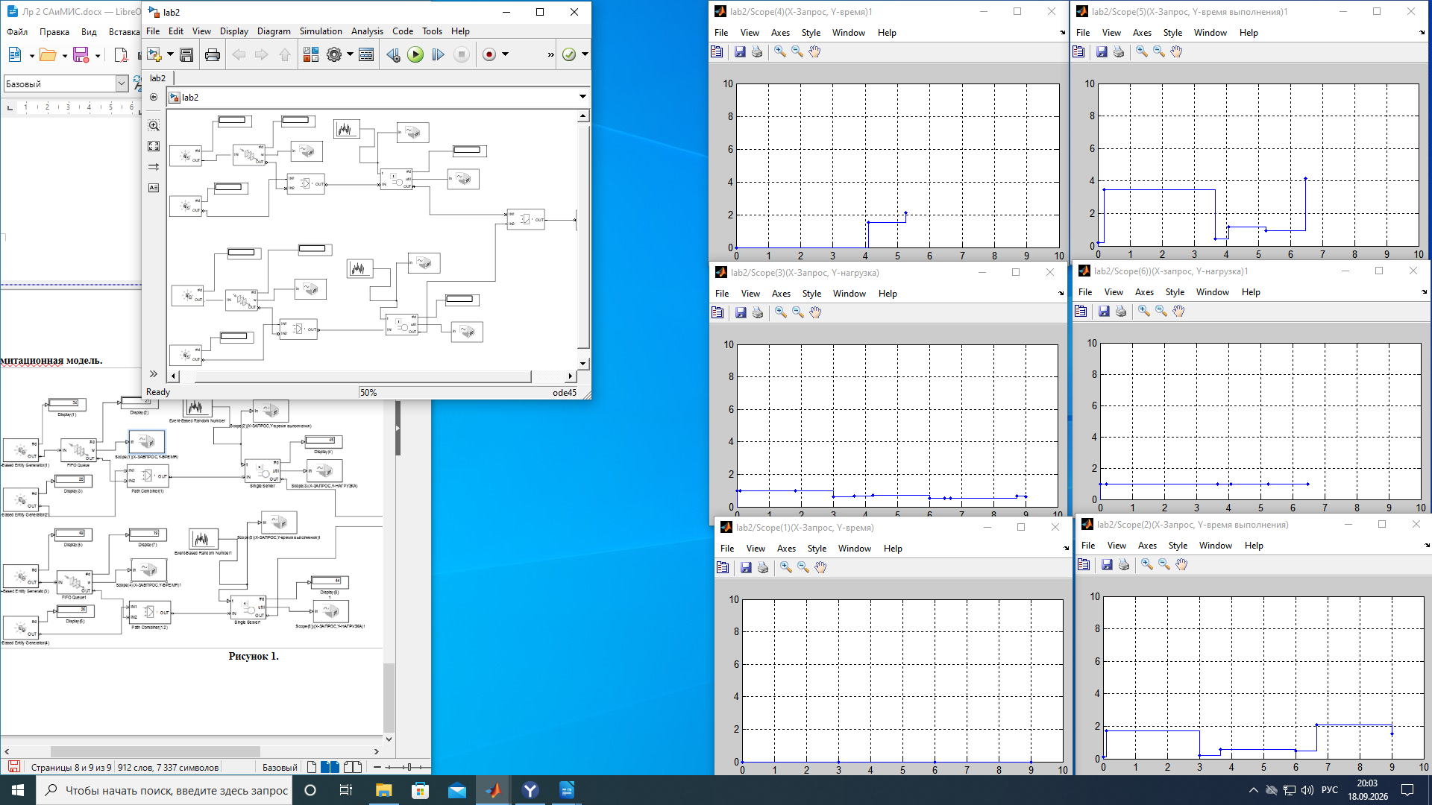
Рис. 1. Модель «Лр 2 САиМИС»: схема в Simulink и графики касс (время в очереди, время обслуживания, нагрузка)
На скриншоте слева — схема модели (две кассы, две очереди, льготные потоки через Path Combiner, общий выход Input Switch → Entity Sink), справа — шесть окон Signal Scope по результатам прогона (Stop time = 10 с).

